**工银e缴费线上缴费指南**

一、学生线上缴纳学费通道为中国工商银行手机银行APP 。

使用手机登录中国工商银行手机银行APP缴费流程如下：

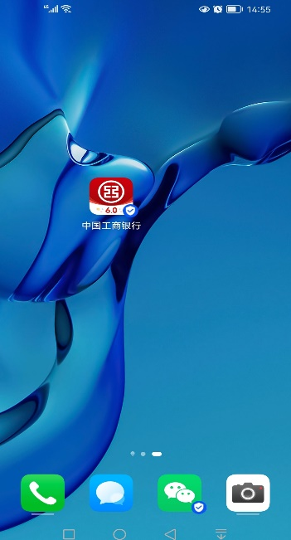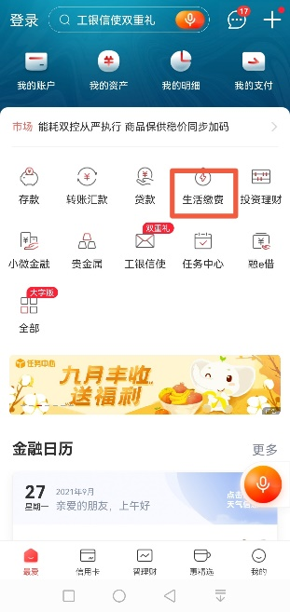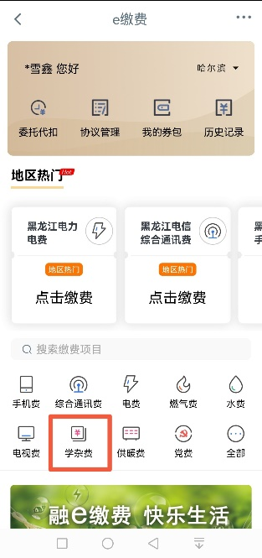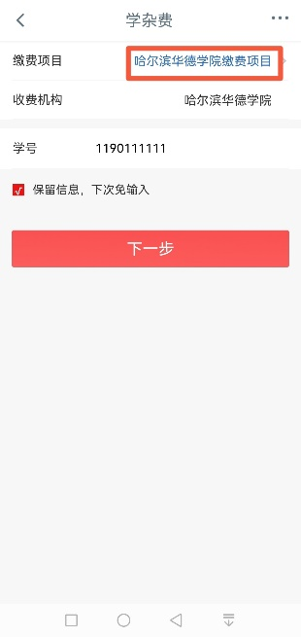

二、注意事项：

1、登录手机银行APP通过扫脸、密码短信验证方式进行手机银行学费缴费。通过此种方式进行学费缴费，需要调整转账汇款额度，否则会受限额限制不能完成学费缴费。本人已在中国工商银行柜面(银行人工窗口或者银行自助机器)注册开通手机银行业务并未办理U盾或支付密码器的，本人可以通过调整转账汇款额度提升业务进行转账限额设置以便顺利完成线上缴纳学费，具体操作流程如下：

①手机进入中国工商银行APP。

②在搜索栏搜索＂工银e支付＂，进入＂工银e支付＂界面。

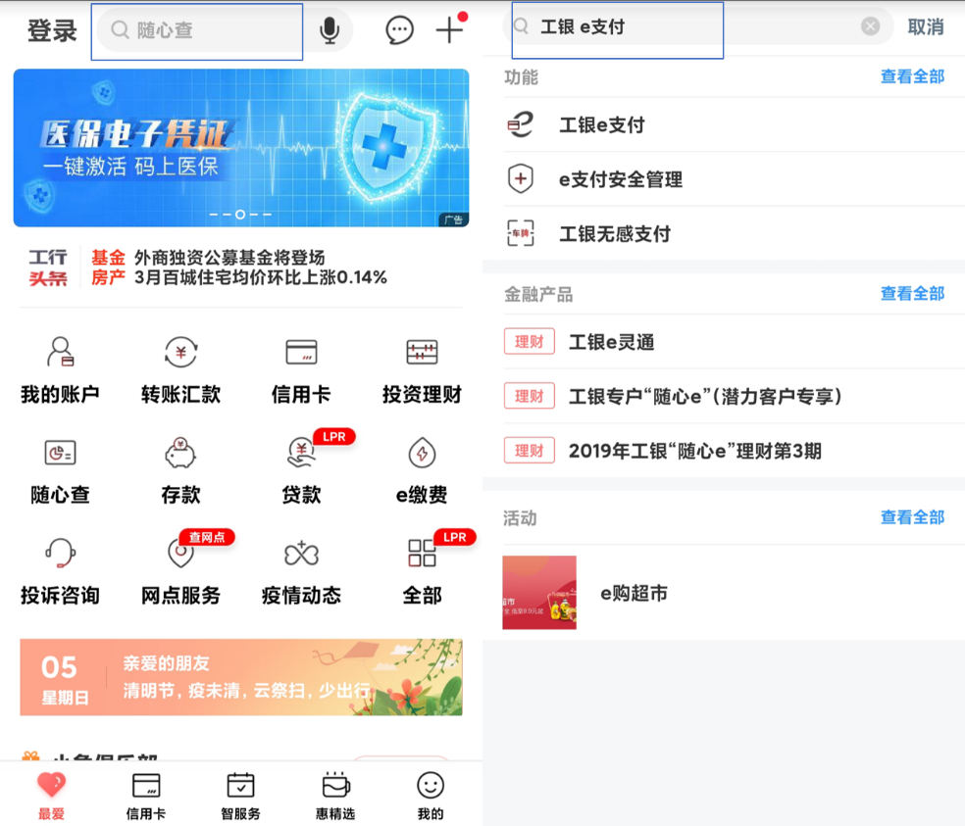

③点击＂支付限额＂设置。

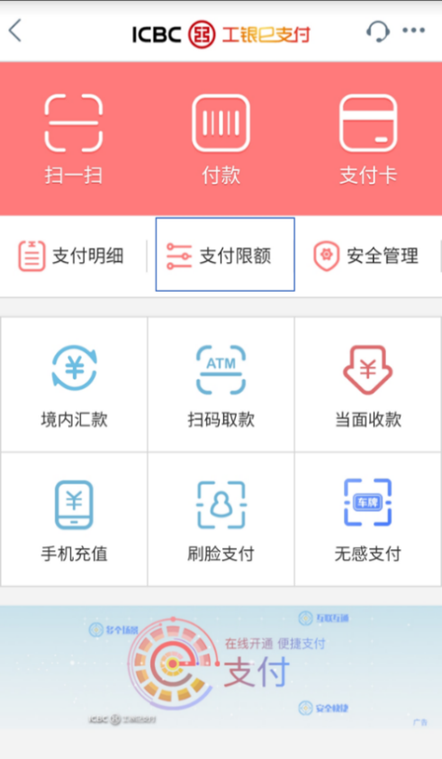

④在转账汇款下方的＂单笔支付限额＂或＂日累计支付限额＂进行自助转账汇款额度调整（可根据本人实际学费标准进行设置，如学费金额为25000元，建议将限额设置为26000元，以确保不受银行支付限额影响，能够使用手机银行顺利缴纳学费），输入相应额度后勾选已阅读并接受《中国工商银行电子银行个人客户服务协议》进行下一步操作。

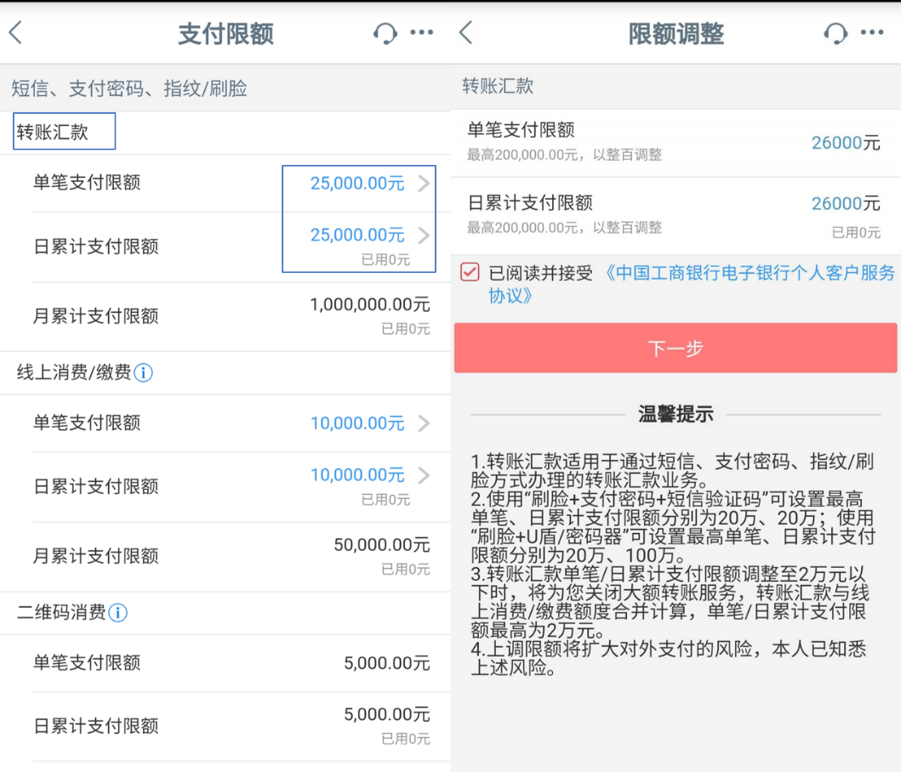

⑤进行人脸识别。

⑥输入密码并进行手机短信验证。

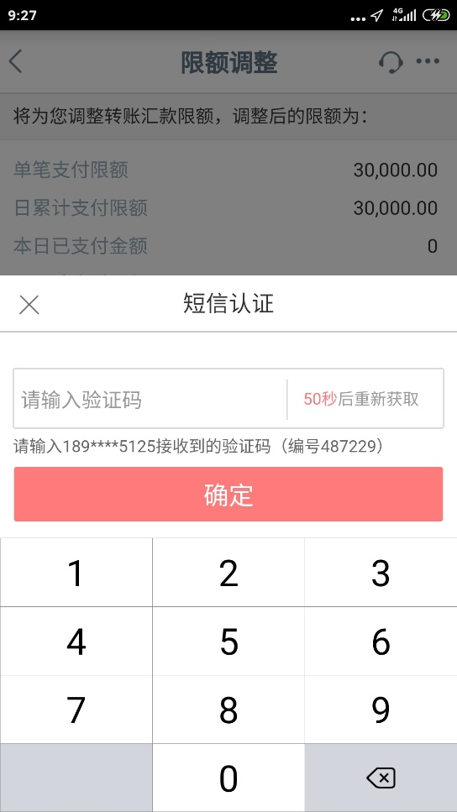

⑦完成汇款支付限额设置。

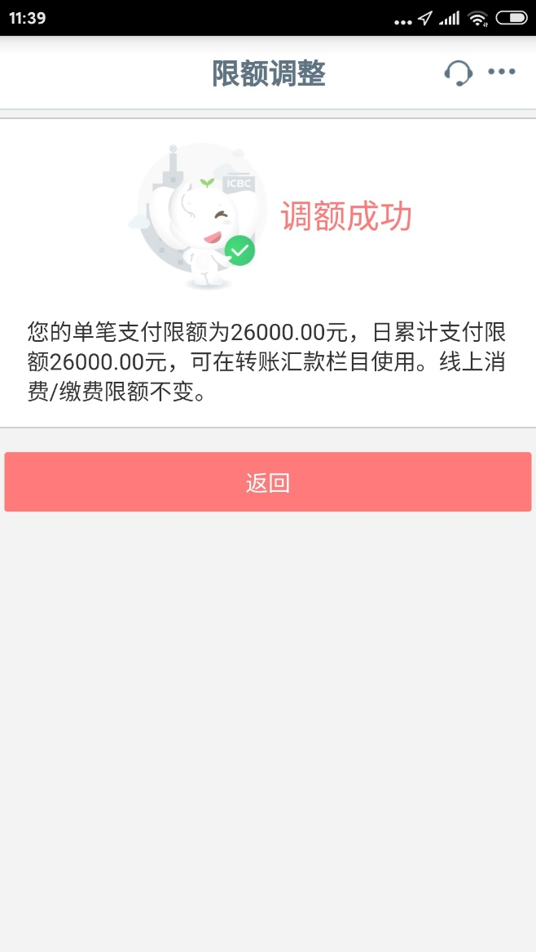

2、个人在手机上自助注册的手机银行不能完成汇款限额设置业务，要通过手机银行完成学费缴费，需要到银行注销原来个人自助注册的手机银行，在银行柜面开通手机银行才可以通过以上方式进行汇款额度调整，以下方式可查询手机银行是否为柜面注册。

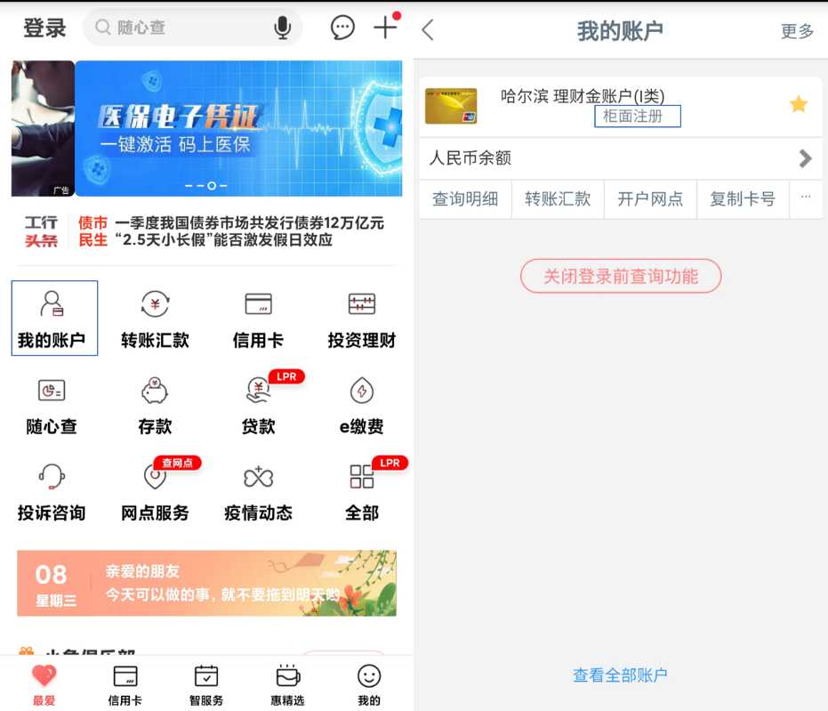

3、可以通过个人手机银行转账汇款额度调整以判断是否可以通过手机银行进行学费缴费，为确保账户资金安全，如不需要大额支付时，请通过以上转账汇款额度调整路径及时调低转账汇款额度。

4、用于绑定手机银行学费缴费的工商银行卡必须为一类账户银行卡，二类账户银行卡支付有限额限制不能完成学费一次性缴费。如手机银行体现为绑定二类账户银行卡，要通过手机银行完成学费缴费需本人持身份证、工商银行一类账户银行卡、二类账户银行卡到银行办理绑定变更，可通过以下方式查询绑定账户类型。

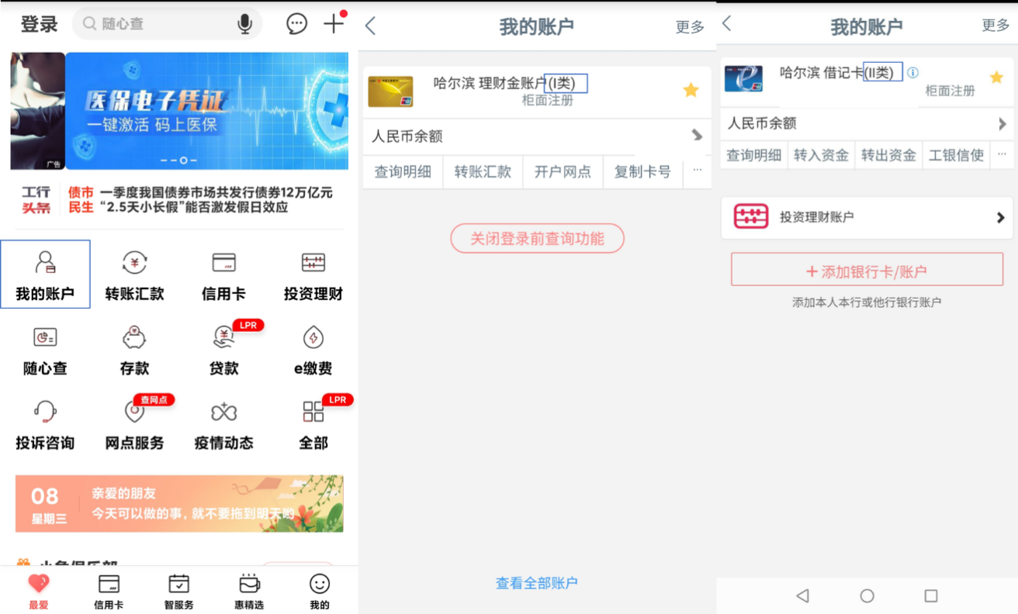

5、学生本人或家长均可通过登录中国工商银行手机银行APP按照以上流程输入学生学号信息完成学费线上缴费。